По внешнему курсу «Введение в Linux»

Операционные системы

Головина Мария Игоревна

Содержание

# 1 Цель работы

Познакомятся с операционной системой Linux и её базовыми возможностями.

# 2 Задание

1. Введение
2. Общая информация о курсе
3. Как установить Linux
4. Осваиваем Linux
5. Terminal: основы
6. Запуск исполняемых файлов
7. Ввод / вывод
8. Скачивание файлов из интернета
9. Работа с архивами
10. Поиск файлов и слов в файлах

# 3 Теоретическое введение

Здесь описываются теоретические аспекты, связанные с выполнением работы. Например, в табл. 3.1 приведено краткое описание стандартных каталогов Linux.

В табл. [1] приведено краткое описание стандартных каталогов Linux.

Table 1: Описание некоторых каталогов файловой системы GNU Linux

| Имя каталога | Описание каталога |
| --- | --- |
| / | Корневая директория, содержащая всю файловую |
| bin | Основные системные утилиты, необходимые как в однопользовательском режиме, так и при обычной работе всем пользователям |
| /etc | Общесистемные конфигурационные файлы и файлы конфигурации установленных программ |
| / home | Содержит домашние директории пользователей, которые, в свою очередь, содержат персональные настройки и данные пользователя |
| / root | Домашняя директория пользователя root |
| /tmp | временные файлы |

Более подробно об Linux см. в [1–6].

# 4 Выполнение лабораторной работы

1. Рассматриваем общую информацию о курсе и отвечаем на несколько тестовых вопросов (рис. 4.1-4.2).

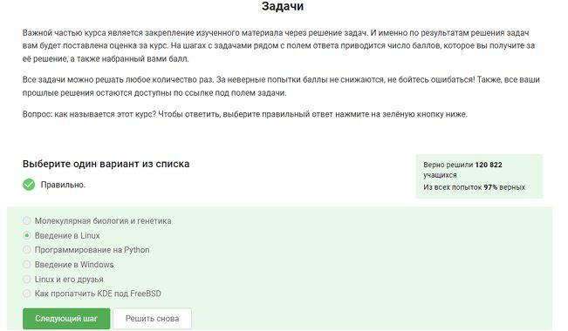

Задание 1.1.3

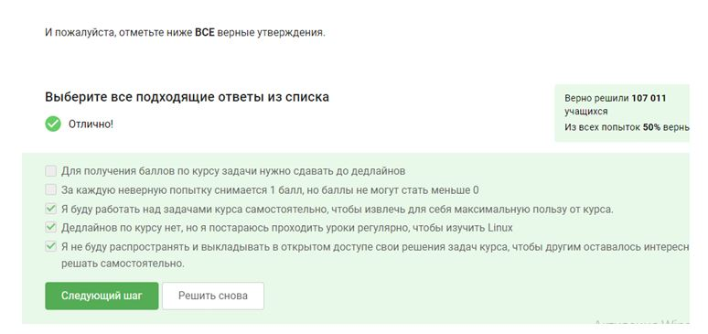

Задание 1.1.5

1. Рассматриваем способы установки Linux и отвечаем на несколько тестовых вопросов (рис. 4.3-4.5).

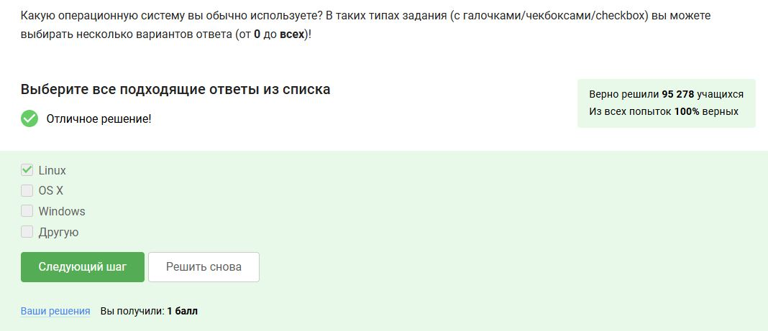

Задание 1.2.6

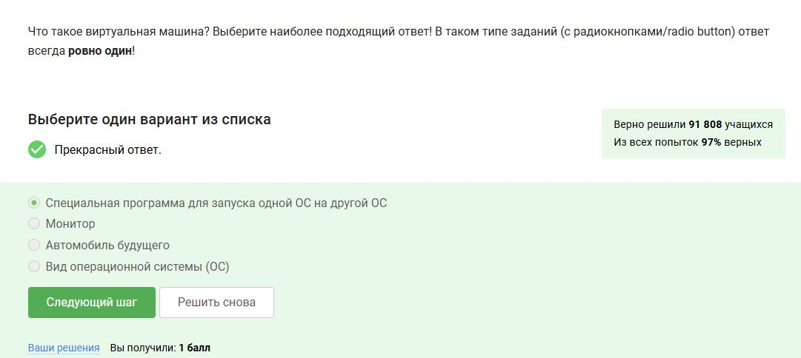

Задание 1.2.8

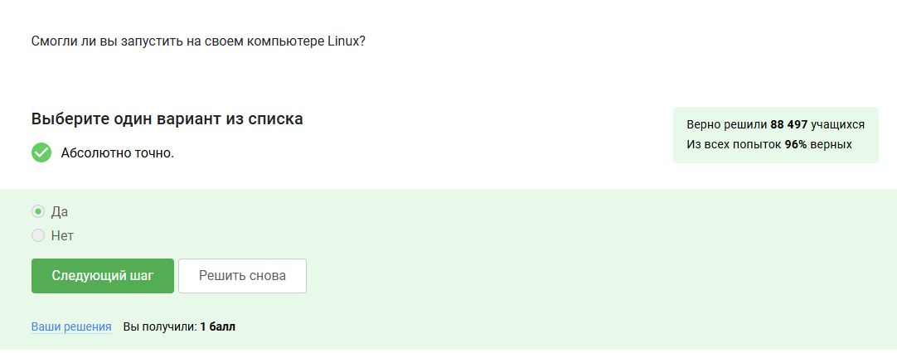

Задание 1.2.10

1. Осваиваем Linux и отвечаем на несколько тестовых вопросов (рис. 4.6-4.9).

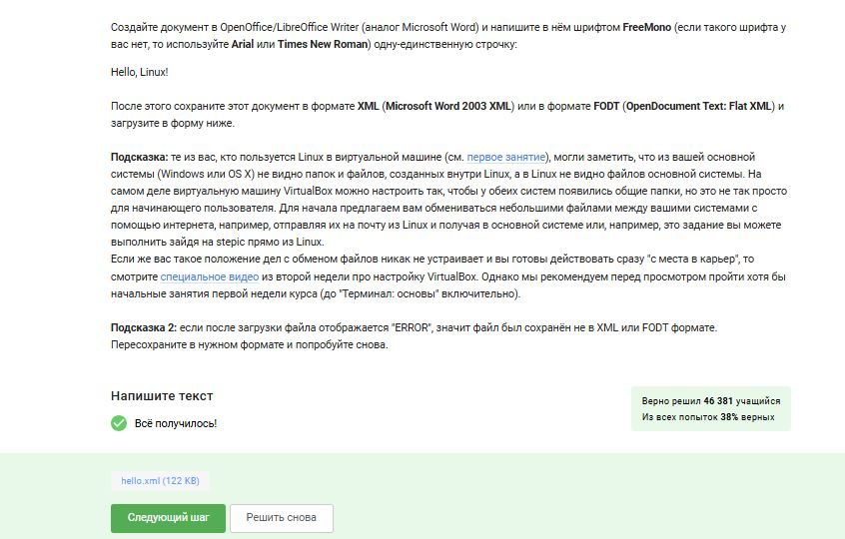

Задание 1.3.4

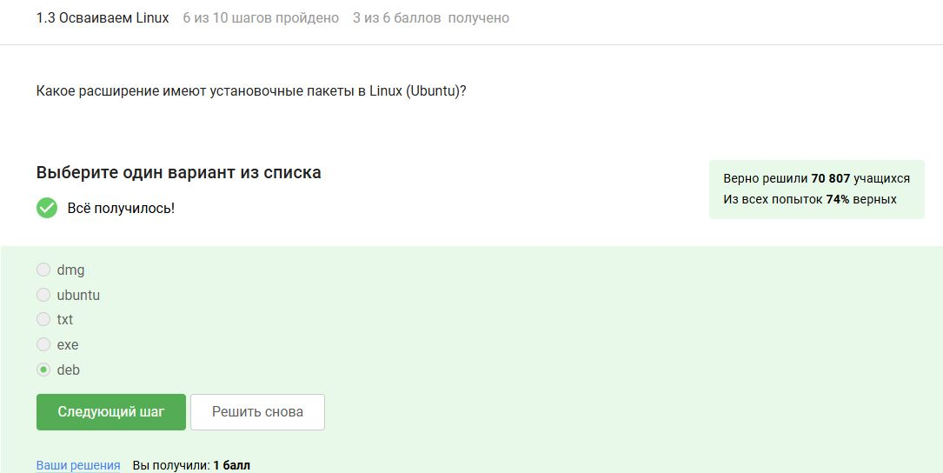

Задание 1.3.6

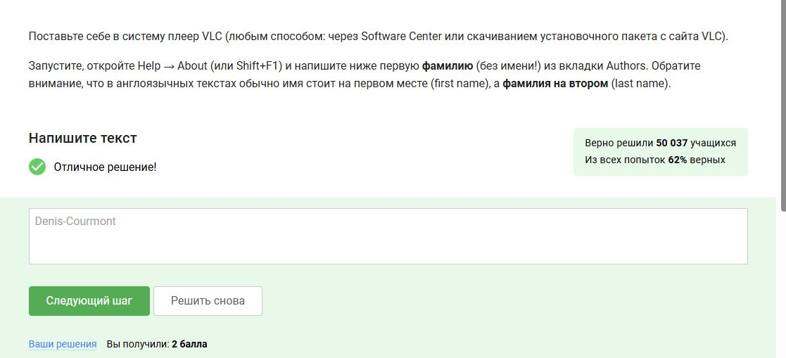

Задание 1.3.8

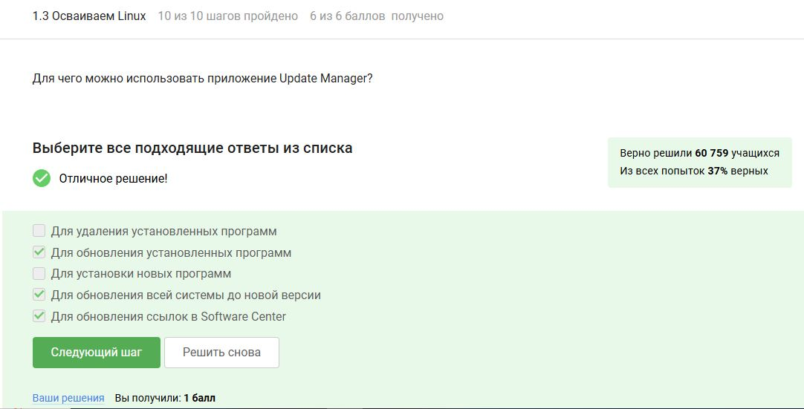

Задание 1.3.10

1. Запускаем Terminal, а также изучаем несколько базовых команд для работы в нём и отвечаем на несколько тестовых вопросов (рис. 4.10-4.14).

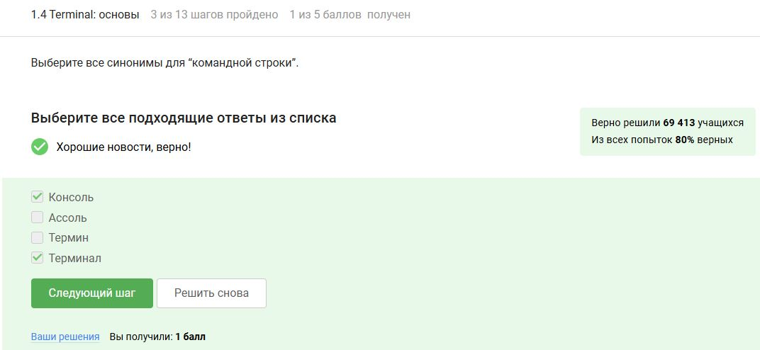

Задание 1.4.3

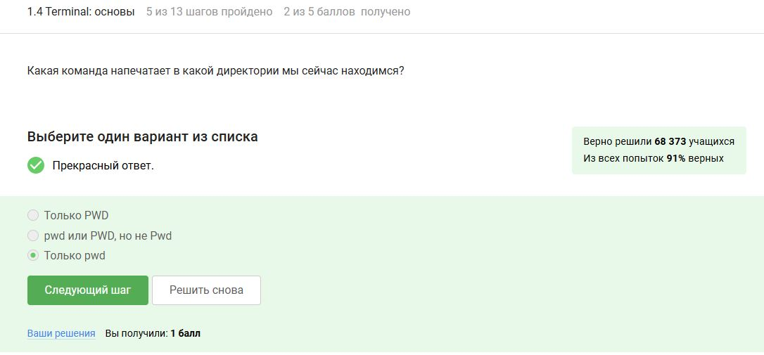

Задание 1.4.5

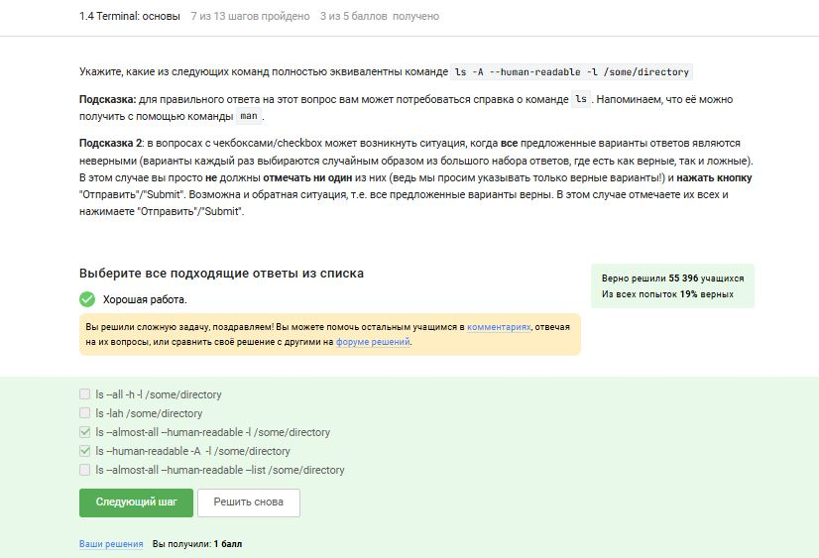

Задание 1.4.7

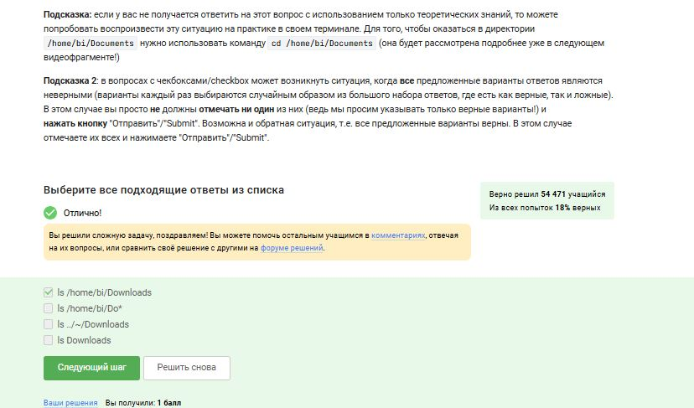

Задание 1.4.10

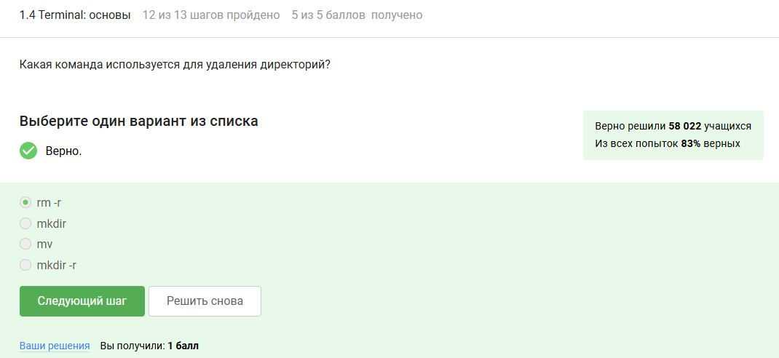

Задание 1.4.12

1. Рассмотрели запуск исполняемых файлов и отвечаем на несколько тестовых вопросов (рис. 4.15-4.17).

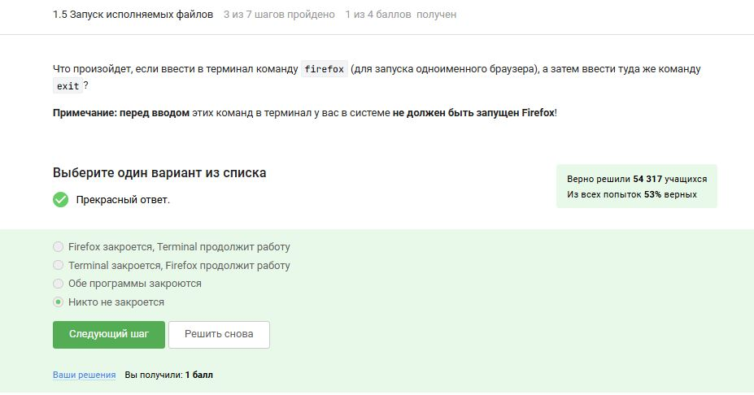

Задание 1.5.3

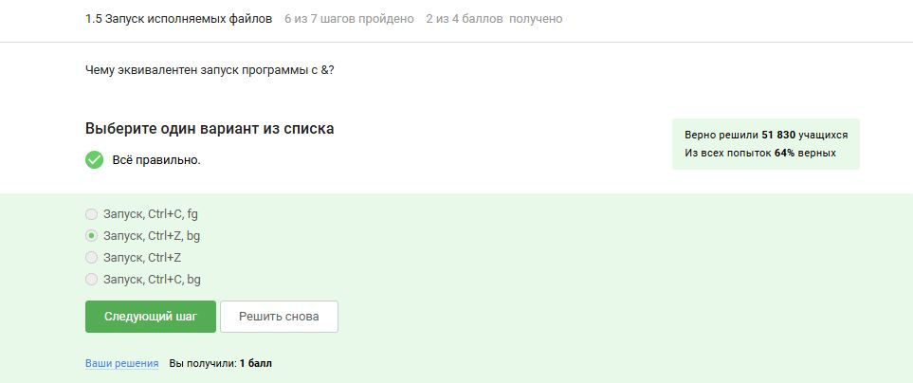

Задание 1.5.6

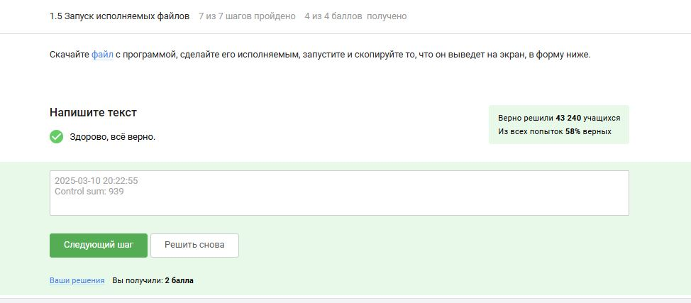

Задание 1.5.7

1. Рассмотрели ввод/вывод и отвечаем на несколько тестовых вопросов (рис. 4.18-4.20).

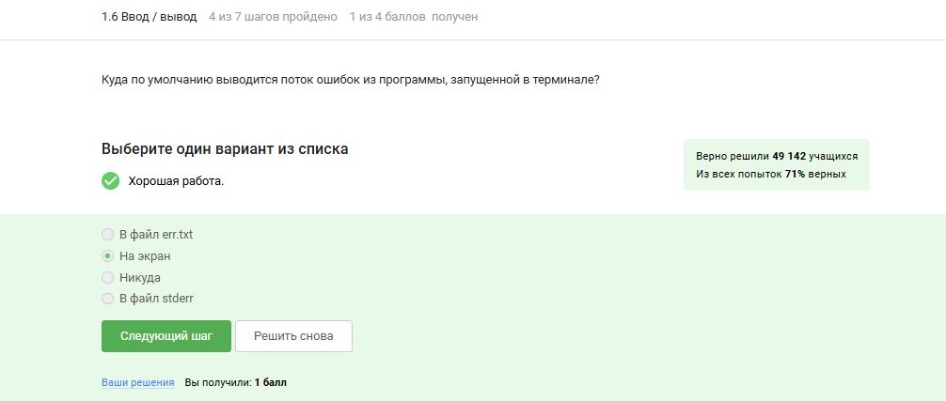

Задание 1.6.4

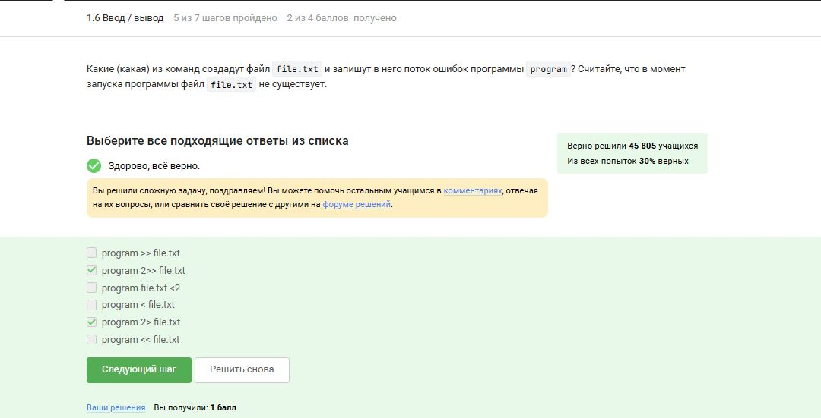

Задание 1.6.5

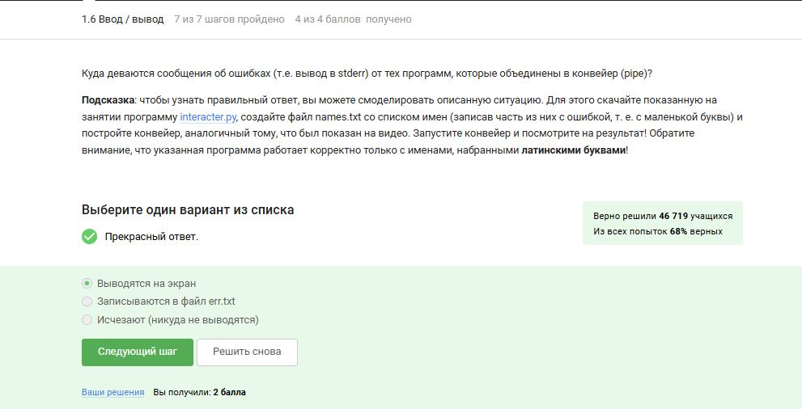

Задание 1.6.8

1. Рассмотрели скачивание файлов из интернета и отвечаем на несколько тестовых вопросов (рис. 4.21-4.23).

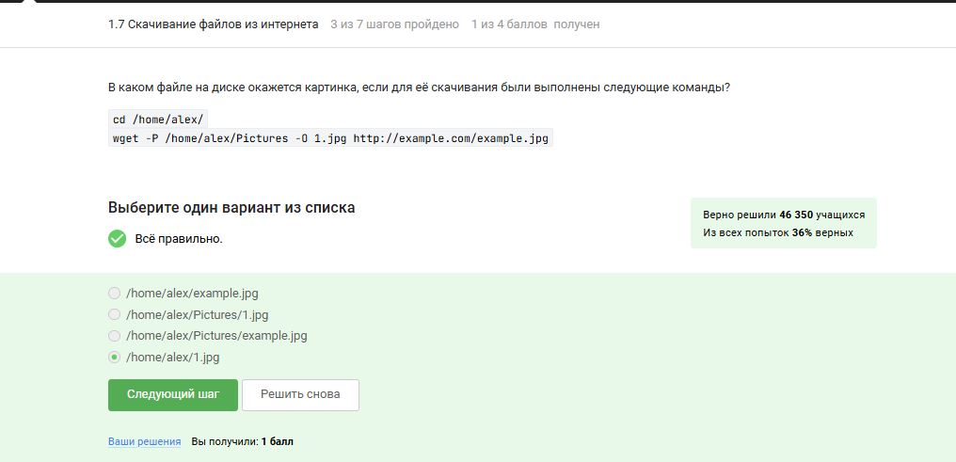

Задание 1.7.3

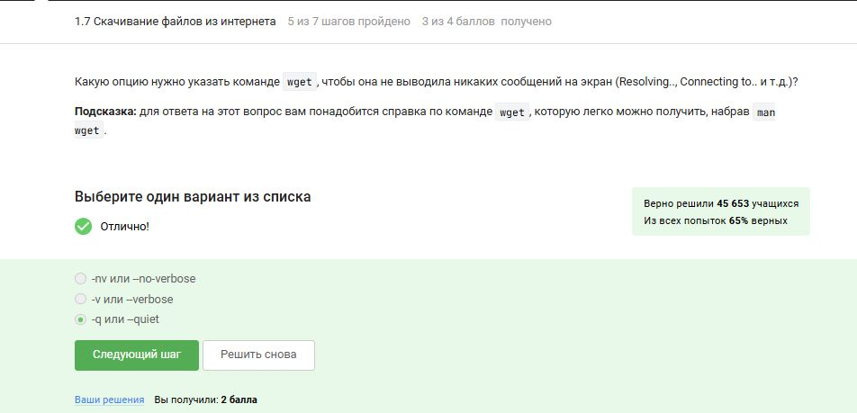

Задание 1.7.5

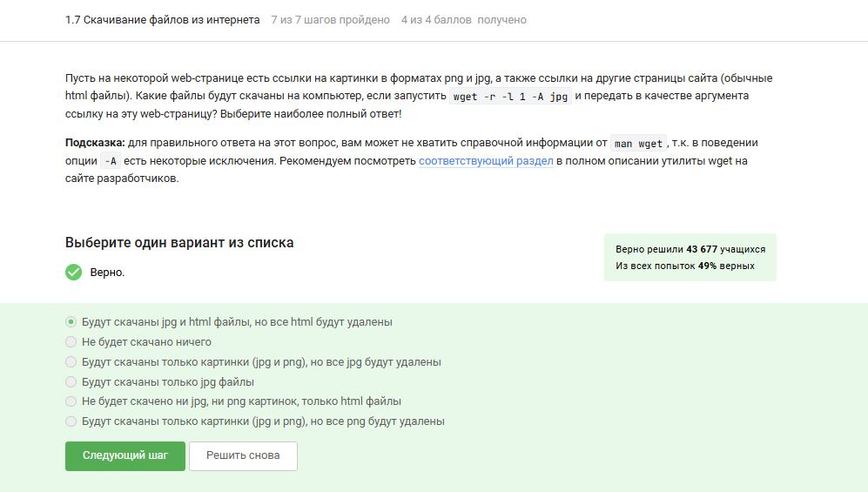

Задание 1.7.7

1. Рассмотрели работу с архивами и отвечаем на несколько тестовых вопросов (рис. 4.24-4.26).

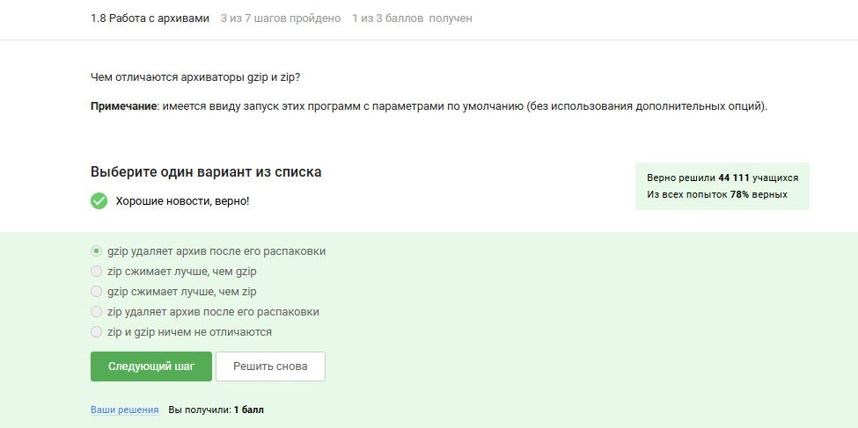

Задание 1.8.3

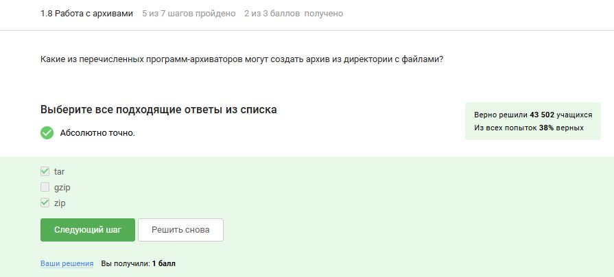

Задание 1.8.5

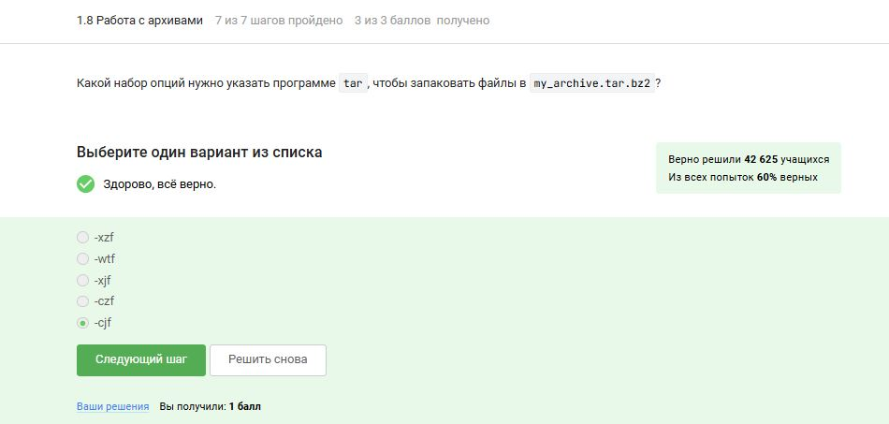

Задание 1.8.7

1. Рассмотрели способы поиска файлов и слов и отвечаем на несколько тестовых вопросов (рис. 4.27-4.29).

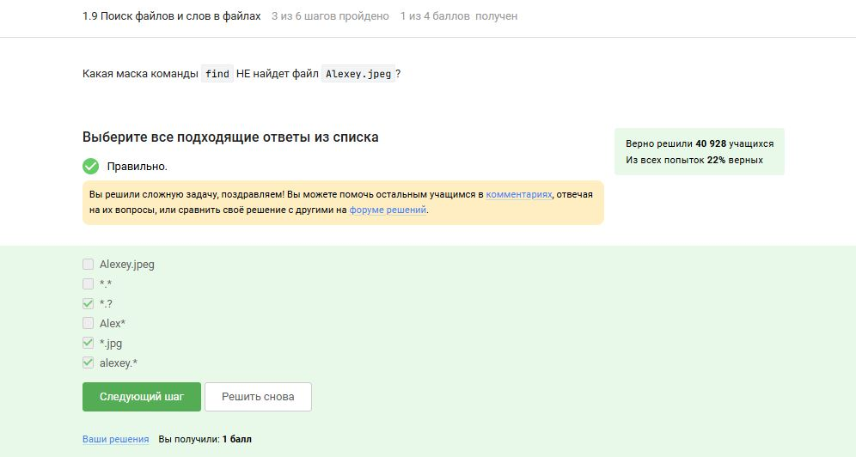

Задание 1.9.3

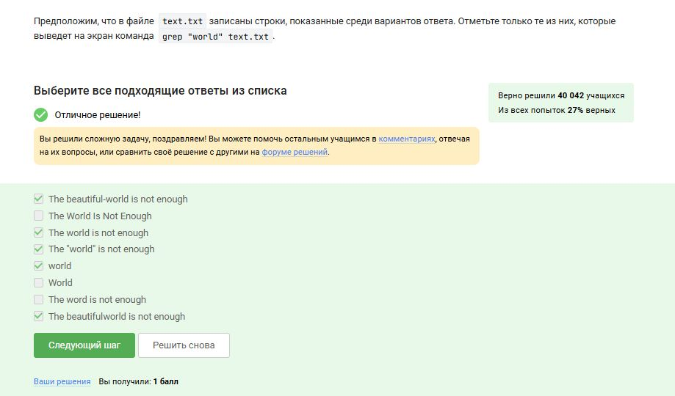

Задание 1.9.5

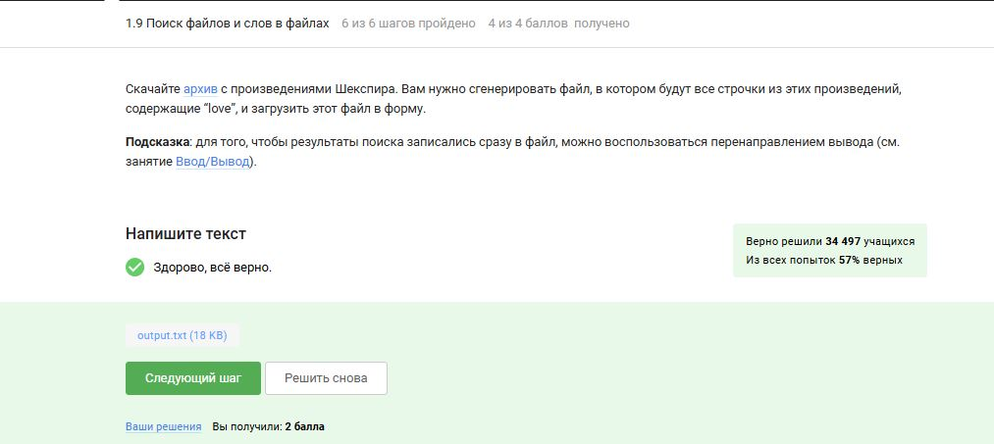

Задание 1.9.6

# 5 Выводы

Познакомились с операционной системой Linux и её базовыми возможностями.

# Список литературы

1. http://rus-linux.net/  – виртуальная энциклопедия ﻿Linux ﻿
2. ﻿http://www.f-notes.info/linux:linux_command – довольно обширный список полезных команд терминала.
3. ﻿http://ru.najomi.org/_nix – полезные примеры использования команд терминала
4. ﻿http://forum.ubuntu.ru/ – форум русскоязычного сообщества Ubuntu.
5. http://ru.najomi.org/vim – команды vim
6. ﻿http://lib.ru/LINUXGUIDE/torvalds_jast_for_fun.txt – книга создателя Linux Линуса Торвальдса “Just for fun”.